比利时列日大学 HEC 列日高商管理学院
Executive Master in Finance
（EMF 金融管理硕士） 招生简章

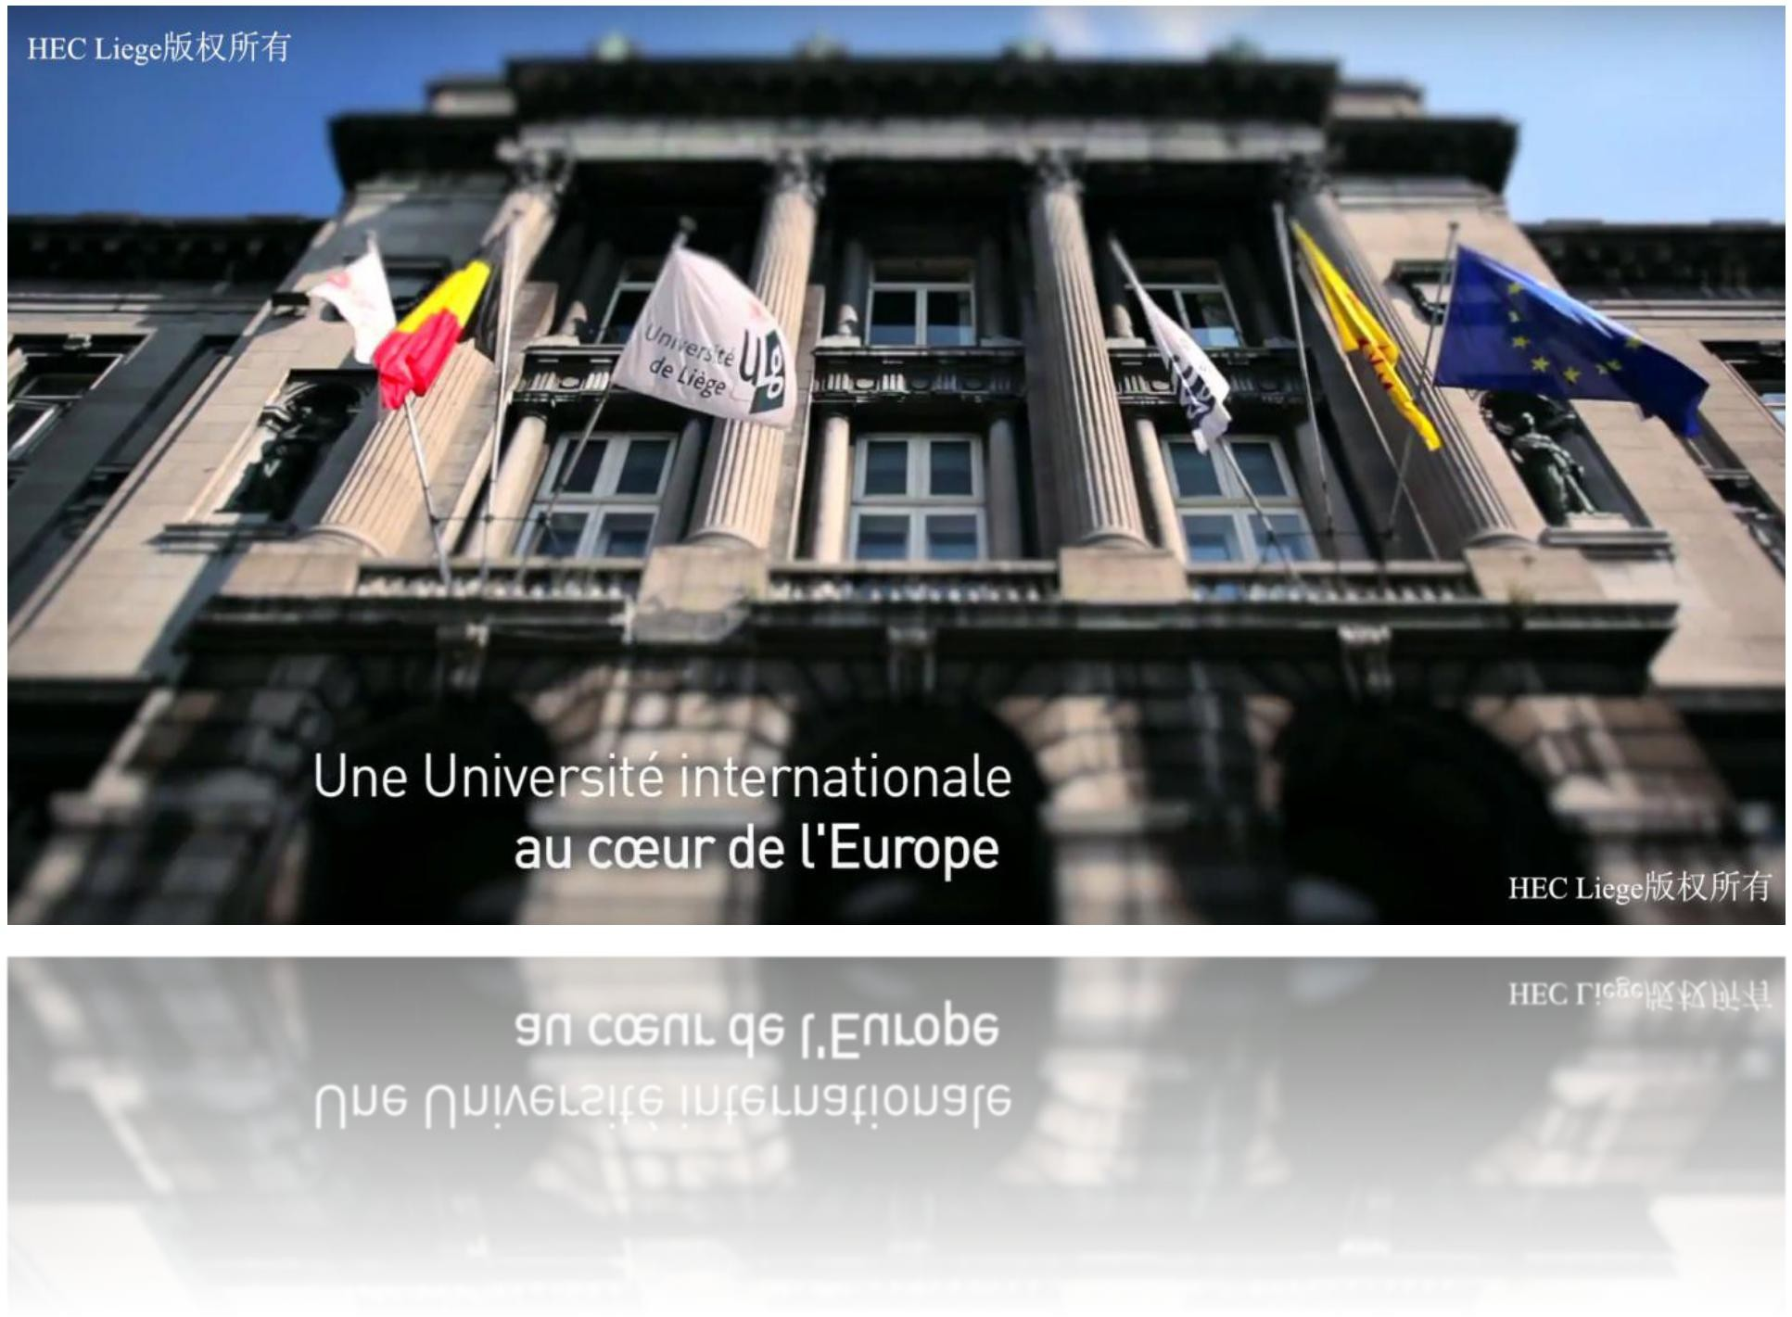

2019 金融类硕士热门专业

【学校介绍】

比利时国立列日大学建于 1817 年，历史悠久，是欧洲最早成立的、公立高等学府之一。在人类经济文化发达的欧洲，被视作镶嵌在欧洲心脏的瑰宝，积 淀丰沛，人才辈出。二百年的发展历程，为欧洲和全世界培养了无数优秀人才， 产生过数位诺贝尔奖获得者，使其成为人文丰富、教学水平高超、科研实力超 一流的世界级综合大学。
列日大学是比利时“瓦隆-欧洲大学院”的联盟成员，参与欧洲和国际多项重大研究计划，尤其在生物医学、太空航天、天文学、管理学、经济学、心理学、哲学等领域，研究成果举世瞩目。列日大学也是欧洲顶尖工科大学联盟（ Top Industrial Managers for Europe, 简称：T.I.M.E 联盟）重要成员之一。
列日大学孔子学院是中国国务院汉办最早于欧洲成立的孔子学院之一。 大学现有在校生 20,000 多人，4000 多位教职成员。仅学位课程，就有 38
种学士，93 种硕士和 68 种进阶硕士，以及 18 种博士及博士后课程。
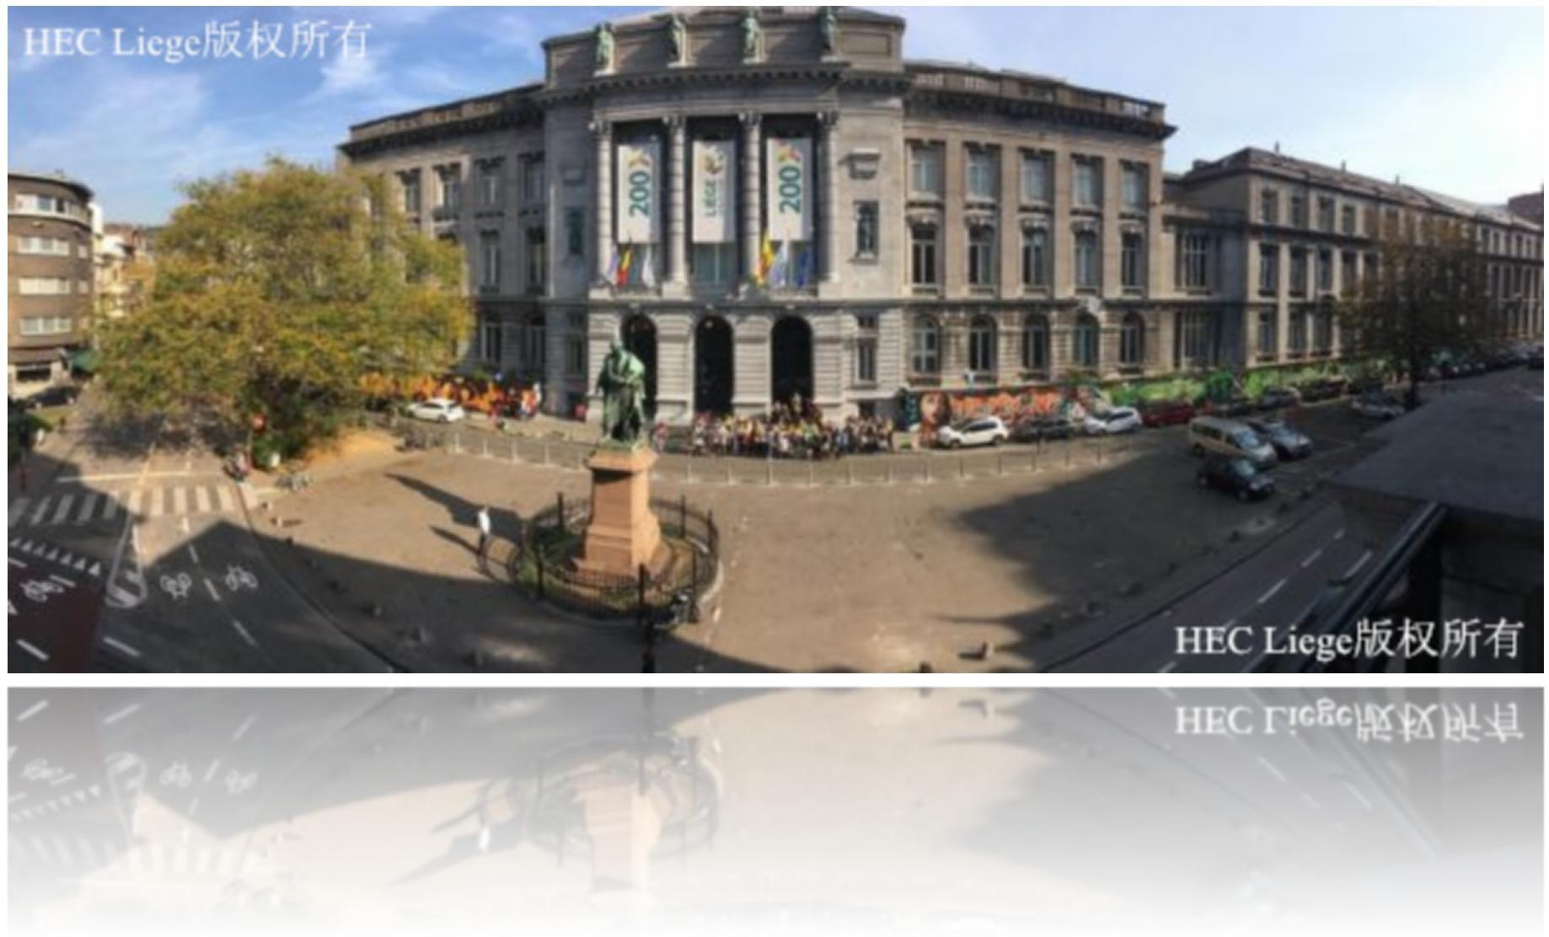

“列日大学HEC 列日高商管理学院”前身系成立于 1898 年的HEC 列日高商， 经过一百多年的发展，于本世纪初与比利时公立列日大学合并。
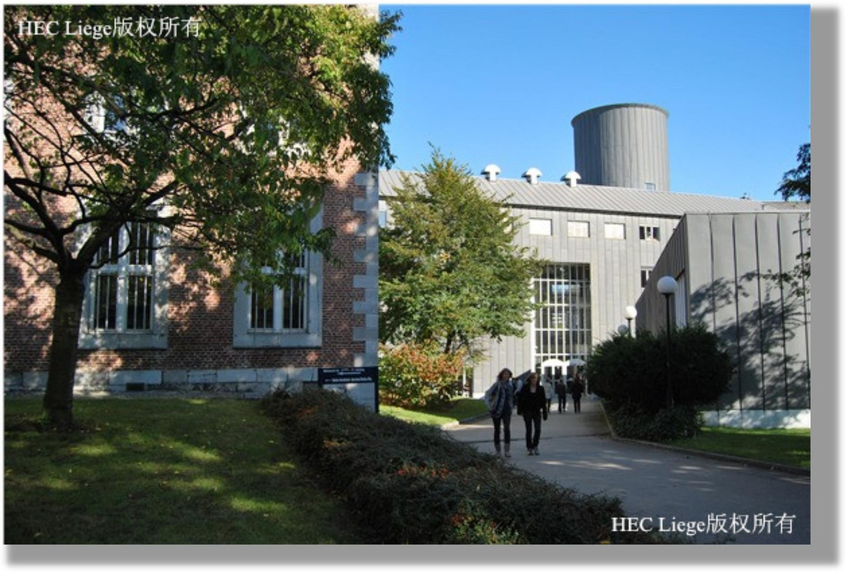
如今，列日大学 HEC 列日高商管理学院已成为列日大学独立核算的最大学院之一。学院本部位于列日市市中心，教学与科研实力领先欧洲，师资力量雄厚，管理严格，是全球罕有、连续多年获得欧洲最严格质量认证体系 EPAS 国际认证的高等管理学院之一，是“欧洲管理发展基金会”（EQUIS）认证院校，并 同时获得最负盛名的国际高等商学院协会 AACSB 认证。

【列日大学排名】
- 超前世界排名——2018-2019 世界大学排名中心 CWUR 排名第 206 位，排在其前面的中国大学仅有 8 所；https://cwur.org/2018-19.php
- 2018 年“QS 世界大学综合排名 319 位”，排在其前面的中国大学只有 22 所；QS 世界 500 强大学，中国仅有 38 所；
- 2017 年“QS 世界大学综合排名 315 位”，排在其前面的中国大学只有 24 所；QS 世界 500 强大学，中国仅有 39 所；

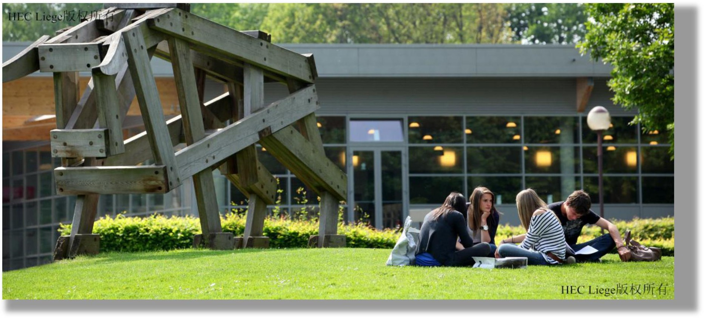

【HEC 列日高商管理学院资质】

★ 获得世界最负盛名的国际高等商学院协会 AACSB 认证；

★ 获得欧洲管理发展基金会 EQUIS 认证；

★ 获得欧洲管理发展基金会 EPAS 全体系教学质量认证；

★ 获得比利时瓦隆地区国际质量认证；

★ 唯一一所不在法国境内而获得法语区高等大学校认证的优质名校；

★ HEC Pairs（巴黎高商）是欧洲最早获得 AACSB、EQUIS、AMBA 三个认证的商学院。列日大学 HEC 列日高商冠有 HEC 的品牌，与 HEC 的其它法语区校区（瑞士洛桑 HEC、加拿大蒙特利尔 HEC、北非卡莎布兰卡 HEC 等） 同属于 HEC 在世界各地网络中的一部分，各校区均可分享 HEC 的荣耀，同时共享 HEC 五大校区的校友资源；
★ 中国教育部涉外监管网首批承认并推荐的海外院校。

【项目特色】
  - 所有课程均由校本部资深金融教授团队精心设计并指导授课；

  - 国内金融专业重点院校资深名师结合中国金融实际上课、面授机宜；

  - HEC 列日高商管理学院权威专家教授亲临中国课堂进行商业实战模拟推演；
  - 紧扣时代，深入探讨国际金融前沿理念和实用新知；

  - 紧贴国内外经济发展实际，多角度分析金融领域的热点课题；

  - 从金融知识，了解财务知识广度，掌握公司战略管理高度；

  - 基于战略高度，针对金融及财务领域的深度和广度提升管理格局；

  - 国内外校友商圈，全方位拓展国际视野。
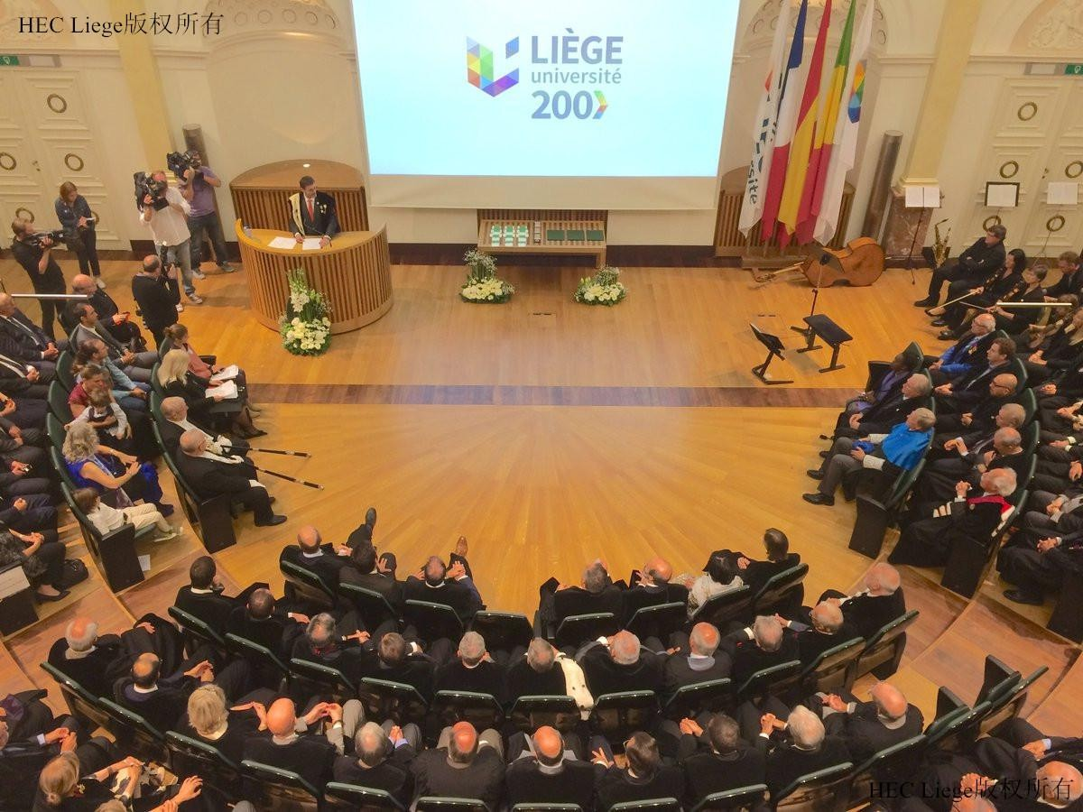

【课程模块】
第一模块：开学典礼第二模块：必修课
第一门课：《财务和会计基础》 第二门课：《公司财务》第三门课：《金融市场》 第四门课：《管理会计》第五门课：《财务分析》 第六门课：《财务经济》第七门课：《金融风险管理》
第三模块：实战课 《商业游戏》
（校本部权威专家教授亲临中国课堂进行为期三天的商业实战模拟推演） 第四模块：选修课
第五模块：毕业论文（15000 汉字）

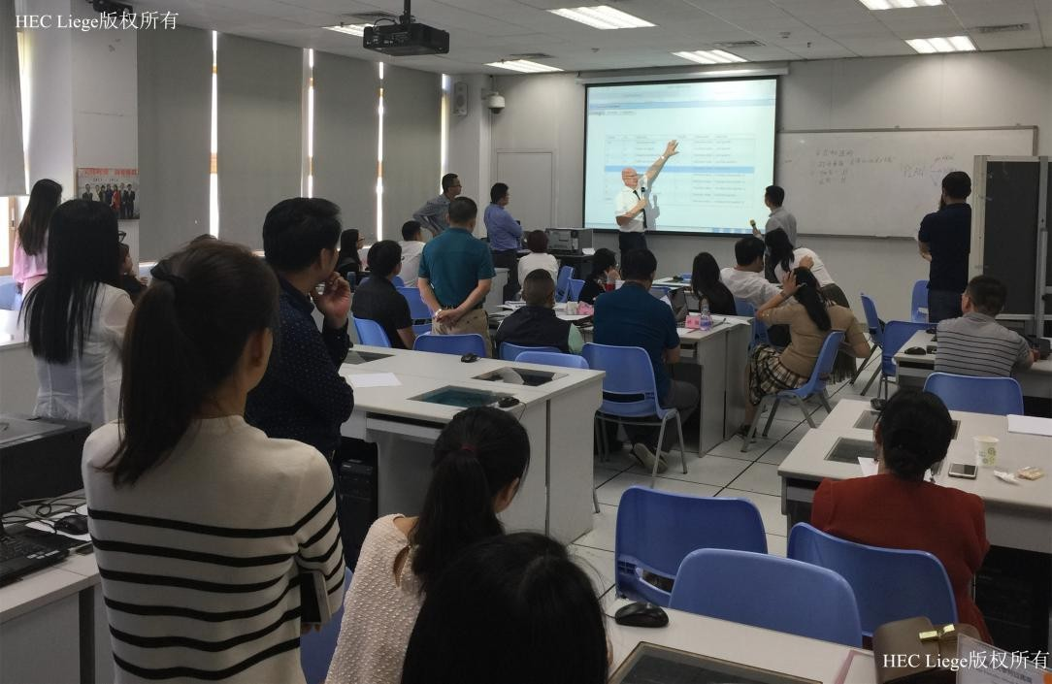

【修读方式】

- 非全日制，在职修读，周末上课；

- 免联考，入学资格严格审核，面试制入学；

- 学制 18-24 个月，修满学分，完成论文，获颁证书。
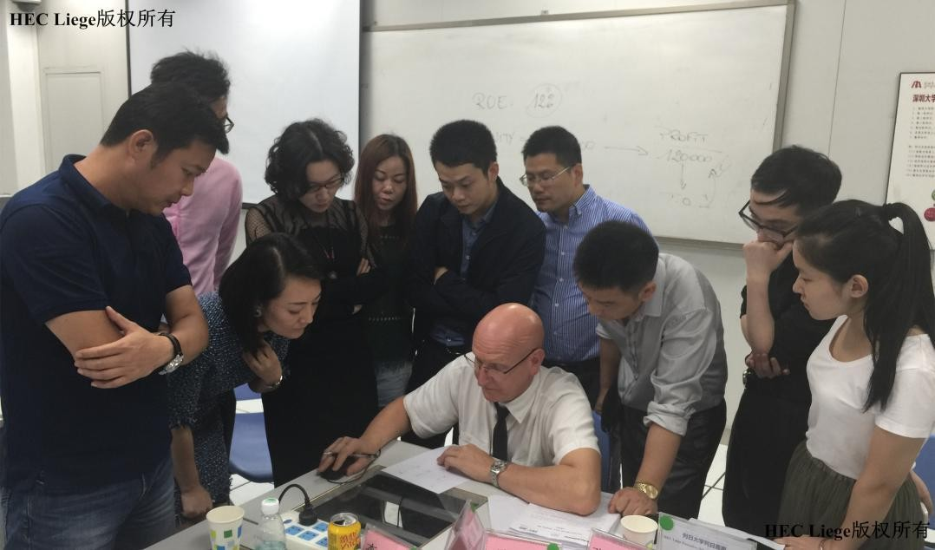
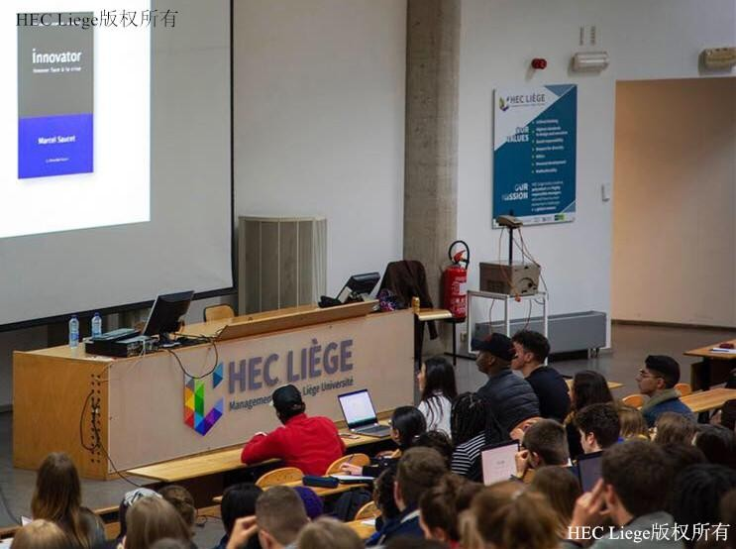

【报读条件】
大专以上学历，具有三年以上相关行业（含金融、经济、管理、财务、贸易、风险管理等行业）工作经验者，均可报读。

【费用说明】

报 名 费 2000 元人民币注 册 费 200 欧元
学 费 123000 元人民币
学生毕业时，另缴纳毕业工本费 200 欧元。

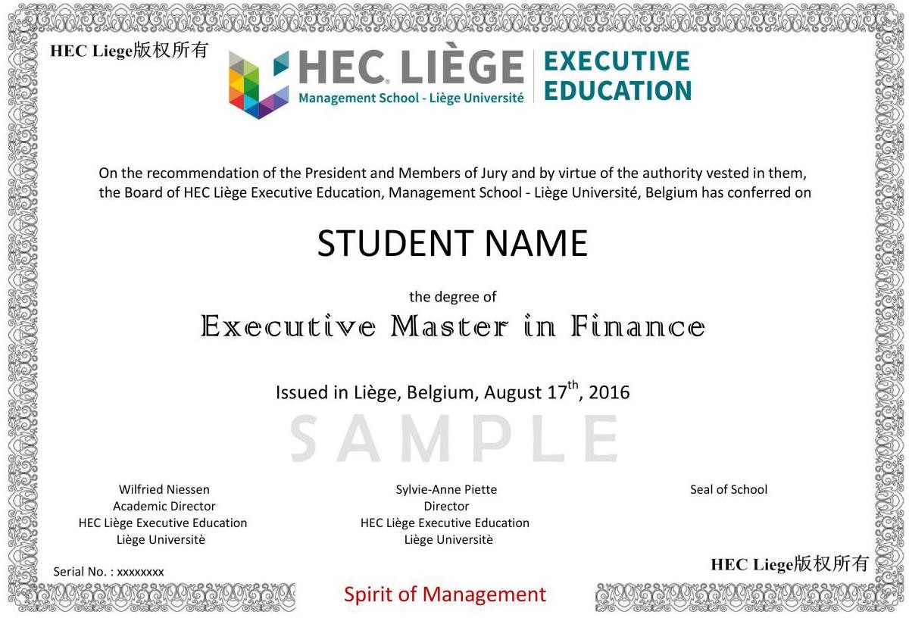

往届 EMF 毕业证书样本

【毕业典礼】
每年列日大学 HEC 列日高商管理学院都将举行隆重的毕业典礼。
列日大学 HEC 列日高商管理学院、中国管理中心及万通教学中心欢迎所有毕业生前往校本部参加毕业典礼，享受喜悦和成功的美妙时刻。
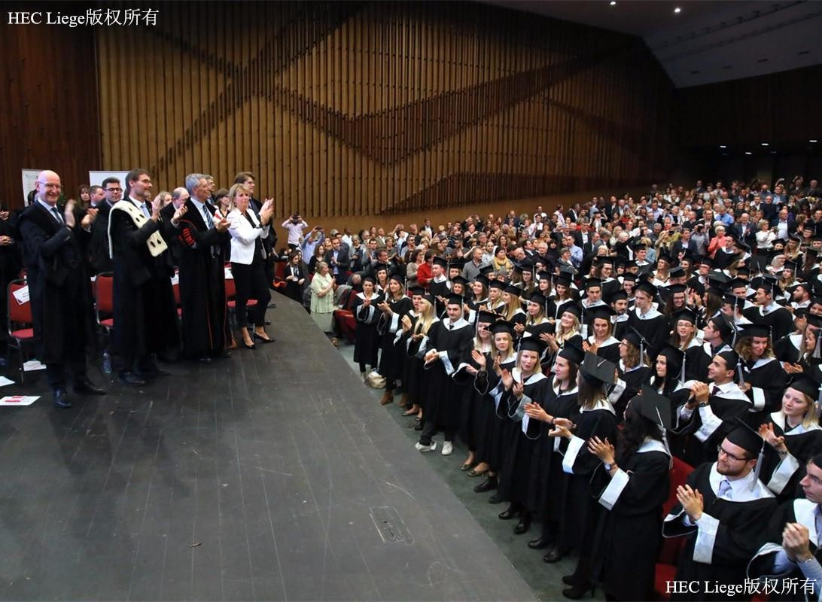

比利时列日大学 HEC 列日高商管理学院
Executive Master in Finance（EMF 金融管理硕士）项目教学中心

